КГУ ООШ с.Пятигорское

**Краткосрочный план открытого урока по русскому языку в 3 классе**

**Сквозная тема: ВЫДАЮЩИЕСЯ ЛИЧНОСТИ**

**Дата: «__16__»___02_________2023 г. ФИО учителя: Сейтгалиева З.Р. Класс: 3 класс.**

**Лексическая тема: А.С. Пушкин — солнце русской поэзии и прозы**

**Тема урока: Связь имени прилагательного с именем существительным. Изменение имён прилагательных по родам и числам**

**Цели обучения:**

3.1.3.1 - прогнозировать содержание информации на основе заголовка, рисунков/фото/диаграмм

3.2.4.1 - определять типы текстов – описание, повествование – по их особенностям

3.3.8.4 - изменять имена прилагательные по родам и числам, вместе с именем существительным

Развитие

навыков: 1.3 Прогнозирование содержания информации

2.4 Определение типов и стилей текстов

3.8 Соблюдение грамматических норм

Критерии успеха Все учащиеся смогут:

Узнать о согласовании имен прилагательных с именами существительными.

Узнать об изменении имен прилагательных по родам и числам, окончаниях прилагательных, начальной форме прилагательного

Большинство учащихся смогут:

Сделать вывод об изменении имен прилагательных по родам и числам.

Находить прилагательные в тексте и словосочетаниях

Обозначать окончания и число прилагательных.

Списывать текст, вставляя пропущенные буквы.

Проанализировать по таблице окончания прилагательных в зависимости от рода и числа.

Разыграть сказку с одноклассниками.

Согласовывать имена прилагательные с существительными в нужном числе и роде.

Определять тип текста.

Некоторые учащиеся смогут:

Прочитают рассказ «Я люблю сказки»

Языковая

цель Основные термины и словосочетания:

Писатель, поэт, поэзия, проза, сказка, имя прилагательное, согласование, род число имён прилагательных

Используемый язык для диалога/письма на уроке:

Вопросы для обсуждения:

Любишь ли ты сказки?

Какие твои любимые сказки?

Чем отличаются народные сказки от авторских?

Привитие

ценностей Ценности, основанные на национальной идее «Мәңгілік ел»: казахстанский патриотизм и гражданская ответственность; уважение; сотрудничество; труд и творчество; открытость; образование в течение всей жизни.

Межпредметные связи Литература * физическая культу¬ра * самопознание * трудовое обучение

Навыки

испол. ИКТ На данном уроке использую презентацию. Видео материал для физминутки.

**Предварительные знания** Материал 2 класса. 3 класса 1-2 четверти. Главные и второстепенные члены предложения. Одушевлённые и неодушевлённые имена существительные. Имена собственные и нарицательные. Род и число имён существительных. Склонение имен существительных по падежам. Изменение имен существительных по падежам во множественном числе. Имя прилагательное как часть речи. Роль в предложении. Разнообразие лексических значений имен прилагательных

**Ход урока**

Этапы урока, t Запланированная деятельность на уроке

Ресурсы



0-4 Создание положительного эмоционального настроя. Мотивация.

Если сказка в дверь стучится,

Ты скорей её впусти,

Потому что сказка – птица:

Чуть спугнёшь – и не найти.

Сказка ложь, да в ней намек!

Добрым молодцам урок. Автор: А. С. Пушкин

Б Слайд1 Портрет А.С.Пушкина

- Что вы знаете об этом человеке?

– сегодня мы будем исследовать, работать в парах, работать в группах. На уроке вам необходимо быть внимательными, дружными, активными, собранными. Существительное с прилагательным

Живет на редкость дружно.

Изменит окончание, когда ему так нужно.

Оно его не бросит в воде и на земле,

Стоит в одном с ним роде, числе и падеже.

Сегодня нам пригодятся наши знания, полученные на предыдущих уроках. 5-10 мин (Г) Проверка домашнего задания.

-Что вы помните об имени прилагательном? (Имя прилагательное – это часть речи, обозначающая признак предмета ,отвечает на вопросы какой? какая? Какое? Какие? В предложении связано по смыслу с существительным, в предложении является определением )

Сегодня нас ожидает интересный, необычный урок. Мы проведем его в форме игры-соревнования «Клуб знатоков».

Вас ожидает много интересных заданий, которые потребуют от вас хороших знаний по теме «Имя прилагательное». Мы не только поиграем, но и повторим всё, что мы узнали об этой части речи. У нас предстоит много письменной работы, давайте с вами хорошо подготовим наши ручки ,разомнем пальчики.

**Пусть все пальчики поздороваются друг с другом**

**Теперь давайте соберем ручки в замок сожмем как можно крепче…разжали**

**Теперь опять в замочек, разомнем кисти круговыми вращениями.**

**Отлично, а теперь возьмите ручку или карандаш ,зажмите между ладошками и покатайте.**

**Записали дату, Классная работа** Работа в тетрадях 2. Минутка чистописания.

**Ая ий ой ее ые яя ый ое ие -Мы, действительно, начнем с вами работать с именем прилагательным.** **Чтобы это вспомнить по группам составим кластер**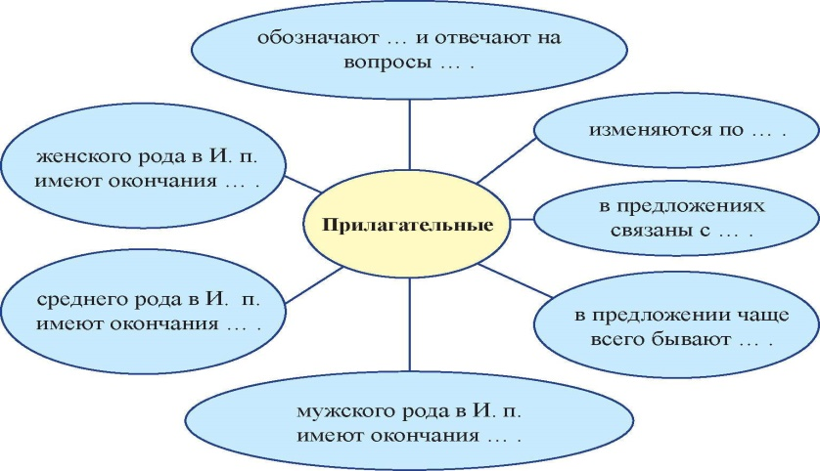

-.**К.Р.Упражнение 1 стр51Сделайте вывод: от чего зависит окончание прилагательного?**

**Ка­кая особенность есть у окончаний имён прилагательных? (В оконча­нии две-три буквы.**

**Вывод: окончания прилагательных зависят от формы существительного и изменяются вслед за ней, в окончании у прилагательных 2-3 буквы.**

**(К, И) Словарная работа:**

На доске записаны слова: чёрный, шёлковый, жёлтый, розовый.

– Прочитайте слова. Найдите в них общее. (Это имена прилагательные в единственном числе.)

– Какое слово здесь лишнее? Почему? (Лишнее слово – шёлковый. Это прилагательное обозначает признак предмета – материал. Остальные прилагательные обозначают признак предмета – цвет)

– Какие еще признаки предметов обозначают прилагательные? Приведите примеры. (Прилагательные обозначают следующие признаки предметов: запах (душистый), размер (большой), ширину (узкий), высоту (низкий), форму (круглый), массу (тяжёлый), качества людей (добрый, весёлый, трудолюбивый).)

Критерии успеха Могут писать в тетради в широкую линейку, отрабатывать каллиграфические навыки: соблюдение высоты, ширины и наклона прописных и строчных букв и их соединений

Упр. 4 Чему нас учат сказки

ед.ч.

Со сказкой мы встречаемся с раннего детства. Сначала нам их рассказывают мамы и бабушки, потом мы их читаем сами.

мн.ч мн.ч.

Увлекательные сказочные истории сопровождают нас всю жизнь. Сказки нас учат дружить, совершать

мн.ч.

честные поступки, различать добро и зло, не бояться трудностей. В

ед.ч. сказках нас привлекает не только занимательный сюжет, но и пример торжества добра над злом.

11-26 мин Актуализация знаний. Целеполагание.

Творческая работа( инсценировка сказки «Дружба Существительного и прилагательного» Н.Купчинская)

(К, И) Вспомним правилом стр. 53 (секреты учёного Ата).

Вывод: Имена прилагательные в единственном числе изменяются по родам. Род имени прилагательного определяется по роду имени существительного, с которым оно связано.

У имён прилагательных множественного числа род не определяется.

-Сейчас мы с вами заполним таблицу

Окончания имён прилагательных

М.р. Ж.р. Ср.р Мн.ч

Учебник

Слайд 2

(К) Исследовательская деятельность Работа в группах

Упр. 7.

–Запишите словосочетания, употребляя имена прилагательные голубой, устный, весенний с разными именами существительными. Обозначь окончания имён прилагательных.

Приём «Карусель» взаимопроверка.

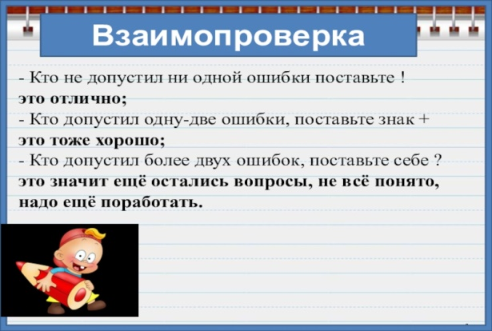

Критерии успеха Упр. 7

Голубой ручей, голубая река, голубое озеро, голубые ели, устный ответ, устная речь, устное замечание, устные вопросы, весенний праздник, весенняя капель, весеннее настроение, весенние дни.

27-28 мин (Д, К) Физминутка.( учащиеся выполняют под музыку упражнения)

- Предлагаю вам игру.

Если я вам скажу прил. Жен. р – прыгаем

Муж. р – хлопаем

Сред. р – приседаем

горячий низкое

тёмная маленькие

высокое холодный

большие светлая Муз. сопровождение

Конец урока

36-37 мин

Работа в тетради «Что я знаю и умею».

Составь рассказ на тему «Я люблю сказки»

Дети по желанию читают свои рассказы Тетрадь «Что я знаю и умею» стр22

Критерии успеха Упр. 1 Самооценивание по критериям

Большой (ед.ч., м.р.) дом;

солнечное ( ед.ч., ср.р.) утро;

светлые ( мн.ч.) стены;

высокая ( ед.ч., ж.р.) башня.

Критерии успеха Вывод:

Обводят кружочком цифру с высказыванием.

Я

1. Доволен собой.

2. Не совсем доволен своей работой.

3. Недоволен своей работой.

Дело

1. Вспомнил все части речи.

2. Допускал ошибки в распознавании частей речи.

3. Так и не научился распознавать части речи.

Группа

1. Принимал активное участие в работе группы.

2. Не совсем доволен своей работой в группе.

3. Недоволен своей работой в группе

Анализ урока Наш урок заканчивается. Мы получили новые знания.

- Продолжите словосочетание:

Урок (какой?) …интересный

Работа (какая?) …успешная

Знания (какие?) …полезные

Настроение (какое?) …хорошее

12. Рефлексия урока:

Прикрепите свои кружочки

– Старательно! (красные кружочки), 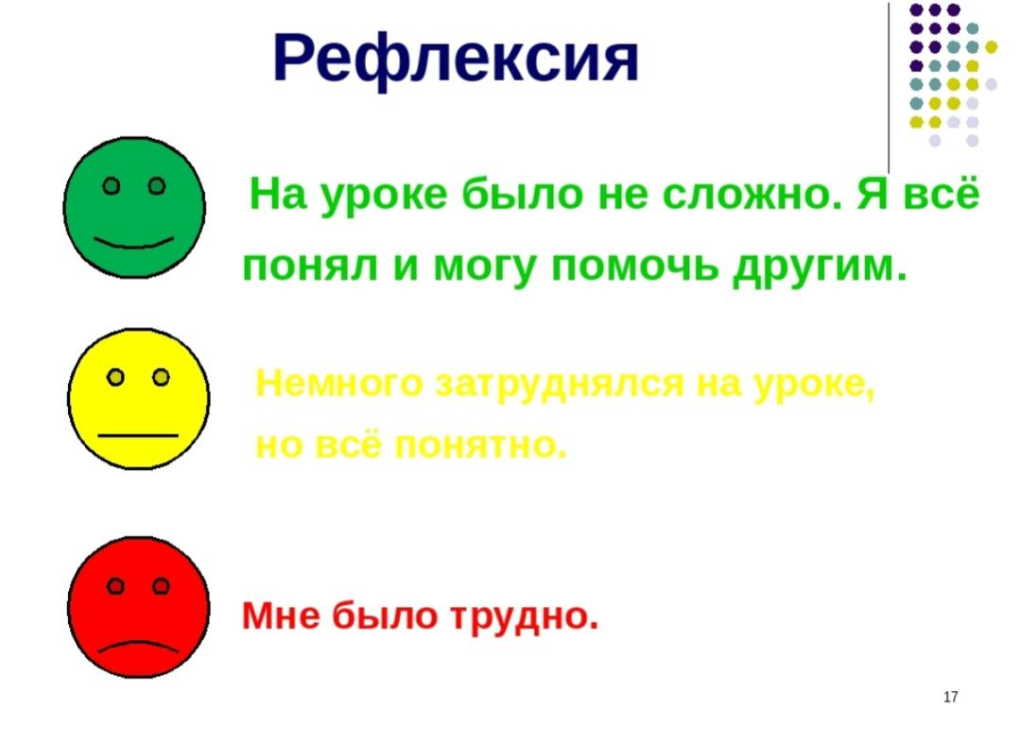

– Дружно! (синие кружочки),

– Активно! (жёлтые кружочки).